  ДОМ УЧИТЕЛЯ  УРАЛЬСКОГО ФЕДЕРАЛЬНОГО ОКРУГА  Автономная некоммерческая организация  620014, г. Екатеринбург,  ул. 8 Марта, 13, офис 712 | 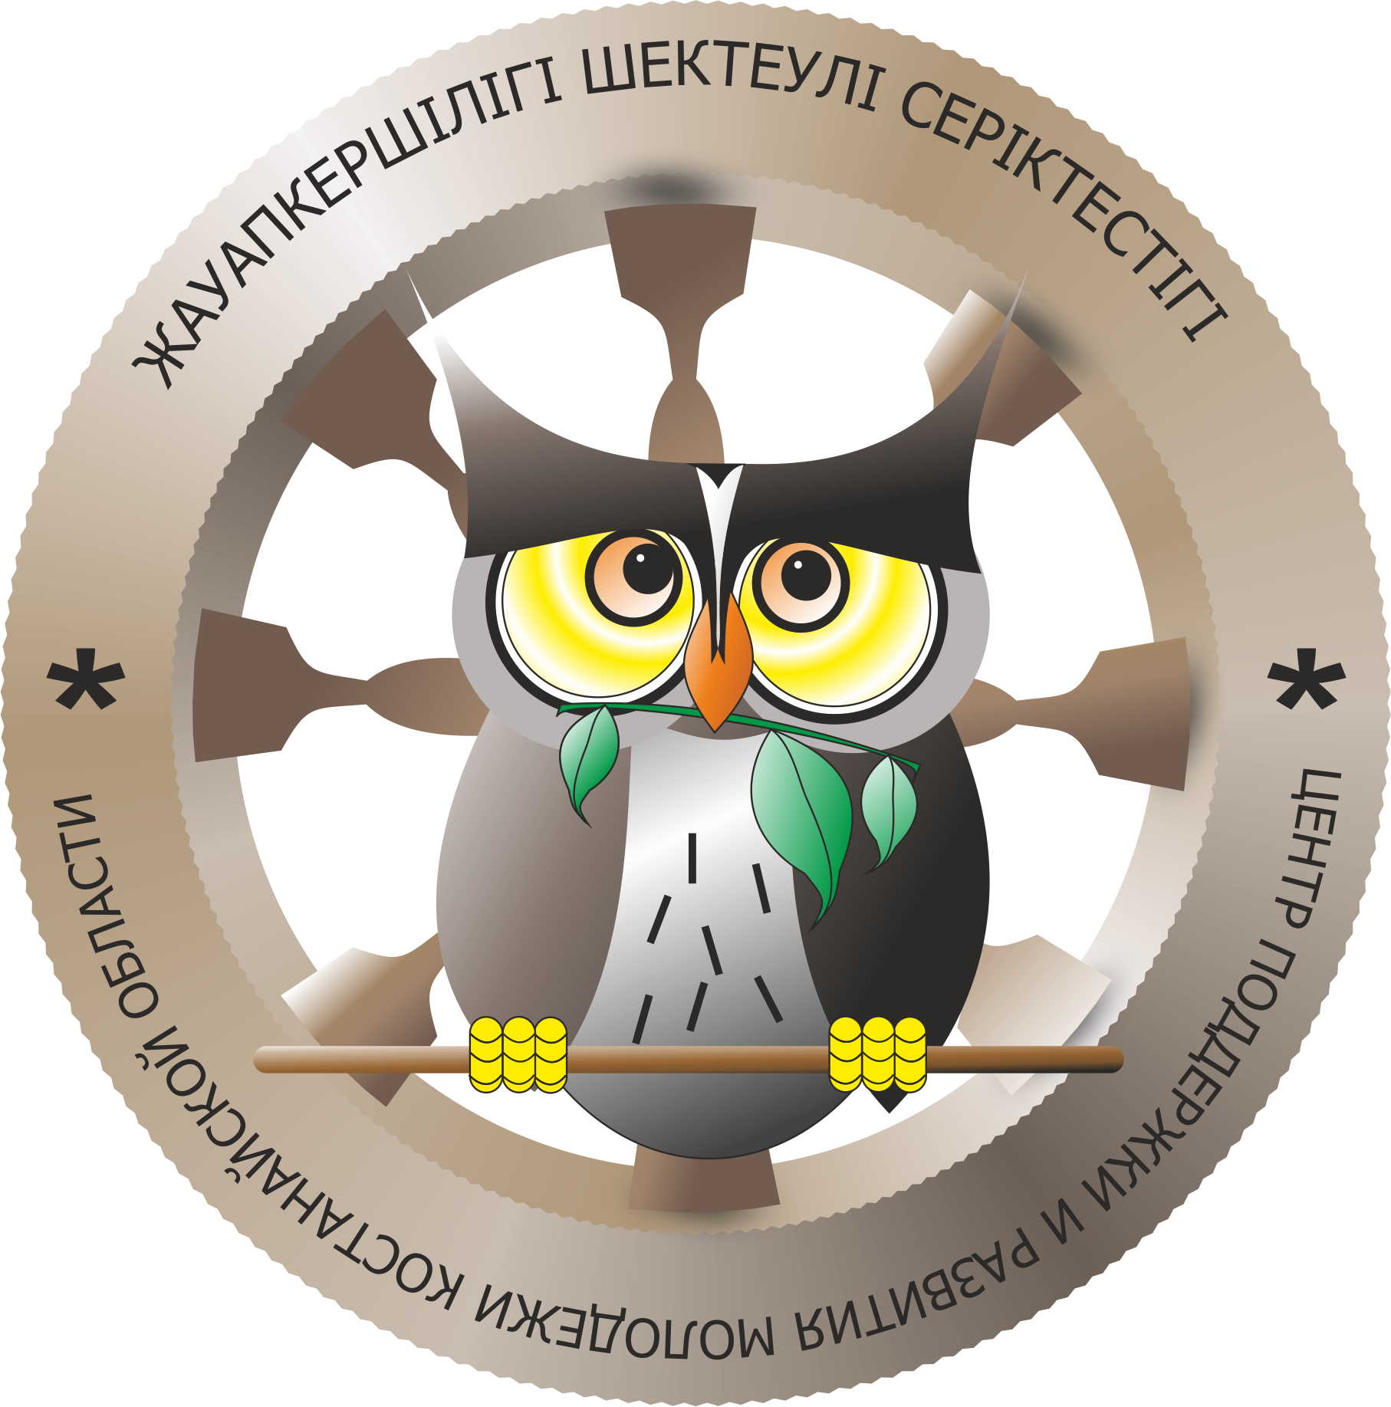  ТОО «Центр поддержки и развития молодёжи Костанайской области»  110000 Республика Казахстан, г.Костанай,  ул.Тарана, 157, офис 6  Тел/факс (7142) 53 48 56  Сот.тел. 8 705 134 05 04  e-mail: centr_razvitia@mail.ru  e-mail: 8_olimp@mail.ru

Администрации и педагогическим

коллективам общеобразовательных
учреждений Республики Казахстан
(просим довести до сведения родителей учащихся)

IV Международная Олимпиада по предмету: «Русский язык как иностранный»
(для школ с казахским языком обучения)
2013/2014 учебный год

Положение
о проведении первого и второго (финального) этапов

- Базовая информация.
1.1. Учредителем образовательного проекта «Международная Олимпиада по основам наук – «Русский язык как иностранный» (далее Олимпиада) является Автономная некоммерческая организация "Дом Учителя Уральского федерального округа", Россия, Екатеринбург (далее АНО "Дом Учителя УрФО").
1.2. На территории Казахстана Официальным партнёром Олимпиады является «Центр поддержки и развития молодёжи Костанайской области» (город Костанай), который также является Национальным Оргкомитетом (далее НОК). Директор Дядик Надежда Васильевна. (г.Костанай, ул. Тарана, 157, офис 6).

- Задачи Олимпиады по русскому языку как иностранному:
- укрепление положительной мотивации к изучению русского языка;
- развитие у учащихся креативности, эрудированности и лингвистического чутья;
- развитие умения самостоятельно анализировать лингвистический материал и применять языковые ЗУН (знания, умения, навыки) в нестандартных условиях;
- ориентирование учащихся на практическое восприятие русского языка, формирование широкого и современного взгляда на его изучение.

- Цель первого этапа:
- провести срез знаний по русскому языку как иностранному (далее РКИ) среди учащихся общеобразовательных учреждений 5, 6, 7, 8, 9, 10, 11 классов из стран Ближнего Зарубежья.
- выявить наиболее подготовленных учащихся для участия во втором (финальном) этапе Олимпиады.

- Цели второго (финального) этапа:
- стимулирование познавательной активности учащихся;
- выведение учащихся на международное коммуникативное и образовательное пространство;
- выявление склонностей и способностей учащихся к освоению русского языка на творческом уровне;
- выявление учащихся, показавших хорошие результаты; определение победителей Олимпиады; награждение всех участников финального этапа
- поощрение учителей, подготовивших дипломантов финального этапа;
- активизация деятельности общеобразовательных учреждений, направленной на создание условий для самореализации учащихся, развитие их интеллектуальных и творческих способностей, выявление наиболее одаренных детей, имеющих склонность к познавательной деятельности.

- Участники
Первый этап Олимпиады по РКИ самый демократичный и доступный. В нем принимают участие все желающие учащиеся общеобразовательных учреждений 5, 6, 7, 8, 9, 10, 11 классов из стран Ближнего Зарубежья без предварительного отбора.
В финальном этапе Олимпиады по РКИ принимают участие учащиеся школ стран Ближнего Зарубежья, набравшие 30 баллов и более по итогам первого этапа Олимпиады.

- Содержание заданий:
Олимпиадные задания для каждого уровня представлены в виде тестов открытого и закрытого типов, среди которых задания на установление логических и смысловых связей, на выбор правильного ответа, на соответствие и установление последовательности элементов. Для каждого уровня предлагается 25 заданий, которые расположены в порядке усложнения. Расчетное время выполнения задач учащимися – 75 минут.
Олимпиадные работы по РКИ соответствуют образовательному уровню учащихся 5, 6, 7, 8, 9, 10, 11 классов школ, состоят из 4 частей и включают в себя 25 заданий.
Часть 1 - 5 заданий закрытой формы с выбором одного ответа из четырех-пяти, оцениваемых в 1 балл.
Часть 2 - 5 заданий закрытой формы с выбором трех ответов из шести, оцениваемых в 3 балла.
Часть 3 - 10 заданий: пять заданий на соответствие и пять заданий на последовательность с 5 элементами, оцениваемых в 5 баллов.
Часть 4 - 5 наиболее сложных заданий открытой формы с кратким ответом, оцениваемых в 6 баллов.
В олимпиадные работы по РКИ включены грамматические, лексические, а также страноведческие вопросы, вопросы по литературе и литературоведенью.
Решив все задания, участник сможет набрать максимальное количество баллов - 100.

- Порядок и правила проведения.
Первый этап проводится дистанционно (возможно в школах, по согласованию с администрацией). Администрация школы на добровольной основе знакомит педагогический коллектив, учащихся и родителей с условиями проведения первого и второго этапов Олимпиады по РКИ.
На выбор предлагаются электронный (компьютерный) и комбинированный (компьютерно-бумажный) варианты тестирования:
- при электронной форме проведения Олимпиады участники решают конкурсные задания на компьютерах, используя электронно-тестирующий комплекс (ЭТК).
- при комбинированной форме проведения Олимпиады участники выполняют работы в классе на бумаге и вписывают ответы в специальную форму. После проведения Олимпиады учитель собирает работы учащихся и вносит их в компьютер, используя ЭТК. Школа, исходя из своих технических возможностей, сама выбирает вариант тестирования.
При комбинированном (компьютерно-бумажном) варианте тестирования в день начала отборочного этапа в кабинетах администраторов открывается доступ к файлам с заданиями, которые необходимо загрузить на школьный компьютер, открыть их с помощью программы MS Word и распечатать в нужном количестве.
Представитель учащихся (уполномочивается родителями учащихся) регистрируется на сайте. Инструкция по регистрации выложена на сайте www.urfodu.ru Педагог, ответственный за проведение Олимпиады, на сайте www.urfodu.ru в кабинете школы оформляет заявку на первый этап. После выхода Протокола итогов первого этапа будет открыт доступ для подачи заявок на второй этап.
Перед началом олимпиады учитель должен зарегистрировать учеников (если ученик отсутствует в списке учеников):
- Зайти в кабинет школы на сайте www.urfodu.ru
- Выбрать раздел «Мои ученики»
- Нажать кнопку «Добавить учеников»
- Заполнить соответствующие поля: фамилия, имя, дата рождения, класс
- Затем нажать кнопку Добавить
Каждому участнику присваивается свой индивидуальный код и пароль. Этот код и пароль необходимы для входа в личный кабинет ученика и доступа к электронному тестирующему комплексу (ЭТК). Эти данные секретные, и выдаются каждому ученику лично.
Для формирования заявки на участие в первом этапе Олимпиады по РКИ нужно:
- Зайти в кабинет школы на сайте www.urfodu.ru
- Выбрать раздел «Мои заявки»
- Выбрать раздел «Русский язык как иностранный, Первый этап»
- Нажать кнопку «Подать заявку»
- Учащимся, которые выбрали данную олимпиаду, напротив предмета «Русский язык как иностранный» необходимо поставить галочку
- Нажать кнопку Сохранить (внизу страницы)
- Заявка считается поданной

Существует возможность редактировать заявку до наступления срока начала первого этапа. Для изменения заявки на участие в первом этапе Олимпиады по РКИ нужно:
- Зайти в кабинет школы на сайте www.urfodu.ru
- Выбрать раздел «Мои заявки»
- Выбрать раздел «Русский язык как иностранный, Первый этап»
- Нажать кнопку «Редактировать заявку»
- Учащимся, которые выбрали данную олимпиаду, напротив предмета «Русский язык как иностранный» необходимо поставить галочку в левом столбике
- Нажать кнопку Сохранить (внизу страницы)
- Учащимся, которые отказались от данной олимпиады, напротив предмета «Русский язык как иностранный» необходимо поставить галочку в правом столбике
- Нажать кнопку Удалить (внизу страницы)
- Заявка считается измененной.
Во время проведения олимпиады заявка не редактируется!
В первый день проведения первого этапа в кабинете открывается доступ к Тестирующему Комплексу ON-LINE и текстовым заданиям.
При электронной форме проведения тестирования участники решают конкурсные задания на компьютерах.
При комбинированной форме проведения Олимпиады участники выполняют работы в классе на бумаге и вписывают ответы в специальную форму. После проведения Олимпиады представитель учащихся собирает работы учащихся и вносит их в компьютер.
Для внесения ответов учащихся в компьютер учитель должен:
- Зайти в кабинет школы на сайте www.urfodu.ru
- Выбрать раздел «Мои ученики»
- Нажать кнопку «Работать от имени ученика»
- Нажать на кнопку «Начать тестирование», которая находится напротив предмета «Русский язык как иностранный»
- Внести все ответы ученика с бумажного носителя в ЭТК
- Нажать на кнопку «Завершить тестирование», подтвердить ответив Да
- В верхнем левом углу нажать на логин учителя, при этом система вернет Вас в кабинет школы
- Пункты 2-7 повторить для каждого ученика кто писал на бумаге олимпиаду

В целях достижения максимальной объективности в оценке знаний, умений и навыков учащихся, Олимпиада требует строгого соблюдения процедуры тестирования. Категорически запрещается знакомить участников Олимпиады с тестовыми заданиями заранее. Каждый участник должен получить бумажный бланк с заданиями по выбранному предмету непосредственно перед тестированием в назначенный день и время. Выполнять работу ученик должен 1 ч 15 минут. Напоминаем, что использование дополнительной литературы, интернета, учебников, таблиц – не допускается.

Второй этап проводится только дистанционно (возможно в школах, по согласованию с администрацией). Администрация школы на добровольной основе знакомит педагогический коллектив, учащихся и родителей с условиями проведения второго этапа Олимпиады по РКИ. Представитель учащихся (уполномочивается родителями учащихся) регистрируется на сайте. Инструкция по регистрации выложена на сайте www.urfodu.ru. Представитель учащихся, ответственный за проведение Олимпиады, на сайте в кабинете школы оформляет заявку на второй этап для тех учащихся, которые по результатам первого этапа проходят во второй этап.
Для формирования заявки на участие во втором этапе Олимпиады по РКИ нужно:
- Зайти в кабинет школы на сайте www.urfodu.ru
- Выбрать раздел «Мои заявки»
- Выбрать раздел «Русский язык как иностранный, Второй этап»
- Нажать кнопку «Подать заявку»
- Учащимся, которые выбрали данную олимпиаду и прошли во второй этап, напротив предмета «Русский язык как иностранный» необходимо поставить галочку
- Нажать кнопку Сохранить (внизу страницы)
- Заявка считается поданной
Существует возможность редактировать заявку до наступления срока начала второго этапа. Для изменения заявки на участие во втором этапе Олимпиады по РКИ нужно:
- Зайти в кабинет школы на сайте www.urfodu.ru
- Выбрать раздел «Мои заявки»
- Выбрать раздел «Русский язык как иностранный, Второй этап»
- Нажать кнопку «Редактировать заявку»
- Учащимся, которые выбрали данную олимпиаду, напротив предмета «Русский язык как иностранный» необходимо поставить галочку в левом столбике
- Нажать кнопку Сохранить (внизу страницы)
- Учащимся, которые отказались от данной олимпиады, напротив предмета «Русский язык как иностранный» необходимо поставить галочку в правом столбике
- Нажать кнопку Удалить (внизу страницы)
- Заявка считается измененной
Во время проведения олимпиады заявка не редактируется!

- Сроки проведения.
Первый этап проводится с 18 по 26 декабря 2013 года. Приём заявок и целевых взносов на участие в первом этапе Олимпиады заканчивается 17 декабря 2013 года.
Второй этап проводится с 18 по 25 февраля 2014 года. Прием заявок и целевых взносов на участие во втором этапе проводится с 10 января по 17 февраля 2014 года.
Оргкомитет готов оказать информационную помощь представителям учащихся при возникновении трудностей с оформлением заявки и ON-LINE тестированием. Администрация школы самостоятельно имеет право распределять дни и время проведения Олимпиады по параллелям в течение указанного срока.

- Подведение итогов и награждение.
По итогам первого этапа участники Олимпиады, набравшие 30 и более баллов, переходят в финальный этап.
Итоговый протокол первого этапа будет размещён на сайте www.urfodu.ru Оргкомитет Олимпиады не позднее 30 декабря 2013 года высылает сертификаты участников первого этапа Олимпиады на почтовые адреса школ, у которых количество участников превышает 5 человек. Администраторам, у которых участников пять и меньше, макеты Сертификатов будут высланы на эл.адреса для самостоятельного тиражирования (распечатки). Сертификаты вручаются ВСЕМ участникам первого этапа Олимпиады.
ВНИМАНИЕ
НОК дисквалифицирует с обнулением результатов команды школ, в которых допущены нарушения правил проведения Олимпиады:
• при совпадении ответов на все задания у трех и более участников, набравших высший (100 баллов) балл и обучающихся в одной параллели одного учебного заведения.
• при совпадении трех неверных ответов среди данных у трех участников, набравших равный и самый высокий балл в одной параллели.
НОК не присуждает дипломы победителей и призёров в общем зачёте участникам на основании статистического анализа результатов Олимпиады по всем школам и параллелям если:
• высший балл у всех членов команды даже по одной дисциплине
• высший балл у 80% членов команды по всем предметам в общей сумме
НОК направляет своих представителей для наблюдения за проведением 2 этапа в школы, в которых допущены нарушения в правилах проведения в 1 этапе.

По итогам второго этапа участники награждаются дипломами разного достоинства. За наилучшие результаты участникам вручаются Дипломы I, II, III степеней. Остальные учащиеся награждаются Дипломами финалистов. Участники, набравшие максимальное количество баллов в каждой параллели, награждаются золотой медалью. Всем участникам будут вручены памятные сувениры.
Макет Диплома разрабатывается АНО «Дом Учителя УрФО». Рассылка Дипломов осуществляется на почтовые адреса школ, указанных в личном кабинете. Бланки Дипломов независимо от их достоинства будут одинаковыми и будут высылаться в чистом (незаполненном) виде. Все дипломы заполняются уполномоченными представителями учащихся на основании Протокола.
Учителя, подготовившие призеров второго этапа, награждаются Почетными Грамотами. Администрация школы, школьные организаторы Олимпиады и родители участников получают благодарственные письма.

- Размер и порядок распределения добровольных целевых взносов.
Стоимость участия в первом этапе составляет 350 тенге
Родители учащихся, изъявивших желание принять участие в Олимпиаде, самостоятельно выбирают уполномоченное лицо, осуществляющее сбор целевых взносов и их перечисление, а также порядок такого сбора.
Целевой взнос состоит из двух частей.

 | Первая часть взноса  (остаётся у уполномоченного лица) | Вторая часть взноса  (перечисляется в ТОО «Центр развития и поддержки молодёжи)
350 тенге | 50 тенге | 300 тенге

Первая часть остается у уполномоченного лица и расходуется на выплату комиссии за денежный перевод; распечатку заданий и т.д..
Вторая часть взноса перечисляется на счет Официального партнёра и координатора Олимпиады в Казахстане «Центр поддержки и развития молодёжи Костанайской области» единым платежом за всех участников от каждой школы. Оплату можно произвести в любом банке на расчётный счёт ТОО " Центр поддержки и развития молодёжи Костанайской области ". В квитанции необходимо указать логин школы, ФИО плательщика и 1 этап РКИ. После произведенной оплаты – сканированную квитанцию выслать на
e-mail: 8_olimp@mail.ru
Платежи также принимаются в офисе «Центр поддержки и развития молодёжи Костанайской области» по адресу: г. Костанай, ул. Тарана, 157, офис 6.

ВНИМАНИЕ! При отрицательном балансе на счету пройти тестирование невозможно.

Стоимость участия во втором этапе составляет 1 500 тенге
Родители учащихся, изъявивших желание принять участие в Олимпиаде, самостоятельно выбирают уполномоченное лицо, осуществляющее сбор целевых взносов и их перечисление, а также порядок такого сбора.
Целевой взнос состоит из двух частей.

 | Первая часть взноса  (остаётся у уполномоченного лица) | Вторая часть взноса  (перечисляется в ТОО «Центр развития и поддержки молодёжи)
1500 тенге | 50 тенге | 1 450 тенге

Первая часть остается у уполномоченного лица и расходуется на выплату комиссии за денежный перевод и т.д.
Вторая часть взноса перечисляется на счет Официального партнёра и координатора Олимпиады в Казахстане «Центр поддержки и развития молодёжи Костанайской области» единым платежом за всех участников от каждой школы. Оплату можно произвести в любом банке, на расчётный счёт ТОО " Центр поддержки и развития молодёжи Костанайской области ". В квитанции необходимо указать логин школы, ФИО плательщика и 2 этап РКИ. После произведенной оплаты – сканированную квитанцию выслать на
e-mail: 8_olimp@mail.ru
Платежи также принимаются в офисе «Центр поддержки и развития молодёжи Костанайской области» по адресу: г. Костанай, ул. Тарана, 157, офис 6.

РАСЧЕТНЫЙ СЧЕТ:
ТОО «Центр поддержки и развития молодёжи Костанайской области»
РНН 391700264260
БИН 110140012940
КБЕ 17
АО Казкоммерцбанк
БИК KZKOKZKX
ИИК KZ629261601157940000
Код назначения платежа 859: за участие в X Международной олимпиаде по предмету «Русский язык как иностранный» – 1 этап или 2 этап
г.Костанай ул.Тарана,157 , офис 6

- Контактная информация.
Официальный партнёр и координатор программы «X Международная олимпиада по предмету «Русский язык как иностранный» в Казахстане - "Центр поддержки и развития молодёжи Костанайской области"
Директор ТОО "Центр поддержки и развития молодёжи Костанайской области"
Дядик Надежда Васильевна – 8 777 260 23 63.
Проектный менеджер: Рославцева Ольга Александровна
Тел: 8 705 134 05 04
Скайп: roa_2010z.
110 000, г. Костанай, ул. Тарана, 157, офис 6.
Тел/факс. (7142) 53-48-56.
По всем вопросам организации Олимпиады в Казахстане обращайтесь на E-mail: 8_olimp@mail.ru

